Я досліджую світ, 1 клас

Тема. Яку будову має наше тіло?

Мета: формувати уявлення в дітей про будову тіла людини, частини тіла й органи; розвивати вміння встановлювати структурно-функціональні та причинно наслідкові зв’язки в організмі людини; сприяти розвитку критичного мислення, вихованню в учнів здатності визначати й розв’язувати проблеми щодо зміцнення і збереження власного здоров’я.

Формування предметних компетентностей:
- усвідомлює людину як частину природи і суспільства, її відмінності від інших живих істот;
- складає словесний портрет «Який (яка) Я», «Чим відрізняюсь від інших», «Що я вмію»;
- володіє найпростішими гігієнічними навичками, навичками самообслуговування;
- досліджує свій організм;
- використовує різні джерела для пошуку інформації.

Обладнання та матеріали: презентація до уроку, ноутбук, ілюстрації до уроку, робочі зошити, канцелярське приладдя, цеглинки лего.

Хід уроку

І.ОРГАНІЗАЦІЯ УЧНІВ ДО УРОКУ.

Привітання
Доброго ранку! Доброго дня!
Хай плещуть долоньки!
Хай тупають ніжки!
Працюють голівки!
Доброго ранку!
Доброго дня!
Бажаєм собі ми здоров’я й добра!

Вправа-танець «Лавата»
Завдання. Діти стають у коло. Виконують рухи та співають.
Дружно танцюємо - тра-тата-та, тра-та-та.
Танець веселий наш, танець лавата. (йдуть по колу)

Мої ручки гарні - дуже гарні, дуже гарні (показують руки)
А в сусіда кращі (торкаються рук сусіда по колу)
Дружно танцюємо - тра-тата-та, тра-та-та.
Танець веселий наш, танець лавата. (йдуть по колу)
В мене носик гарний - дуже гарний, дуже гарний (торкаються носа)
А в сусіда кращий (торкаються носика сусіда по колу)
Дружно танцюємо - тра-тата-та, тра-та-та.
Танець веселий наш, танець лавата. (йдуть по колу)

Мої вушка гарні - дуже гарні, дуже гарні (торкаються вух)
А в сусіда кращі (торкаються вух сусіда по колу)
Дружно танцюємо - тра-тата-та, тра-та-та.
Танець веселий наш, танець лавата. (йдуть по колу)

Мої очка гарні - дуже гарні, дуже гарні (торкаються очей)
А в сусіда кращі (торкаються очей сусіда по колу)
Дружно танцюємо - тра-тата-та, тра-та-та.
Танець веселий наш, танець лавата. (йдуть по колу)

Мої ніжки гарні - дуже гарні, дуже гарні (торкаються ніг)
А в сусіда кращі (торкаються ніг сусіда по колу)
Дружно танцюємо - тра-тата-та, тра-та-та.
Танець веселий наш, танець лавата. (йдуть по колу)

Хвилинка спостережень.
- Яка зараз пора року?
- Назвіть місяць, число, день тижня.
- Що ви можете сказати про стан неба?
- Сьогодні тепло чи холодно?
- Чи є надворі опади? Які саме?

ІІ. АКТУАЛІЗАЦІЯ ОПОРНИХ ЗНАНЬ.

Вправа «Чарівна скринька з підказкою»
- Яким словом можна назвати усіх, хто є у нашому класі?
- А вдома?
- Об’єднайте назвою усіх, хто проживає в нашому містечку?
- Які ознаки притаманні тільки людям?
- Які умови потрібні людині для життя?
- Загляньте в чарівну скриньку і здогадайтеся, про кого ми будемо говорити сьогодні на уроці.
Завдання. Вчитель передає скриньку по колу. Кожен учень має відкрити її, заглянути в середину і мовчки передати далі.
- То кого ж ви побачили у скриньці?
- Чи змінився у вас настрій? Чому?
Примітка. У скриньку заздалегідь покладено дзеркальце.

Вправа «Передбачення»
Завдання. Розгадати ребус та передбачити сьогоднішню тему уроку.


(відповіді дітей)

ІІІ. ПОВІДОМЛЕННЯ ТЕМИ ТА МЕТИ УРОКУ.

Вправа «Мікрофон»
- Навіщо нам потрібно знати, хто така людина?
- Люди якої професії найкраще знають будову тіла людини?
- Чому лікарі мають добре знати будову тіла людини?
- Чи потрібно кожному/кожній людині й дитині потрібно знати будову свого тіла?
- Отже, сьогодні на уроці ви дізнаєтесь про те, яку будову має організм людини.

Постановка проблемного питання
- Чим відрізняються люди, зображені на малюнку?
- Чим вони схожі?
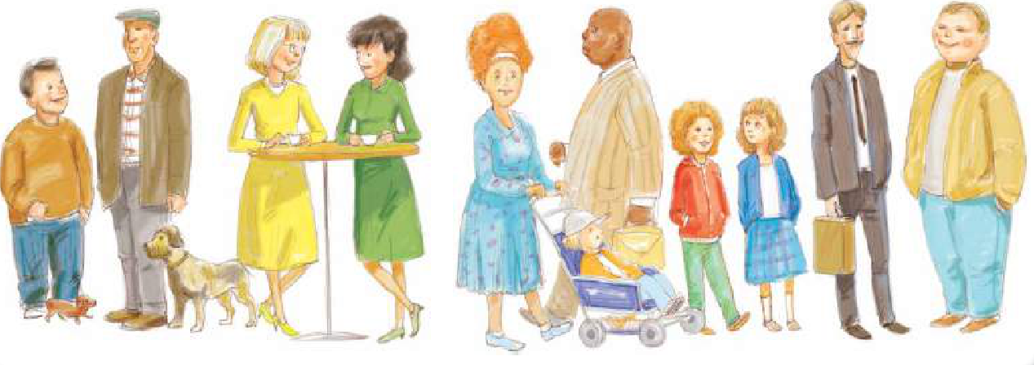
(відповіді дітей)

ІV. ВИВЧЕННЯ НОВОГО МАТЕРІАЛУ

Перегляд відеоролика " Частини тіла людини"
https://youtu.be/__uk1DoQIhA?si=qoocTUL6PcHl73hZ
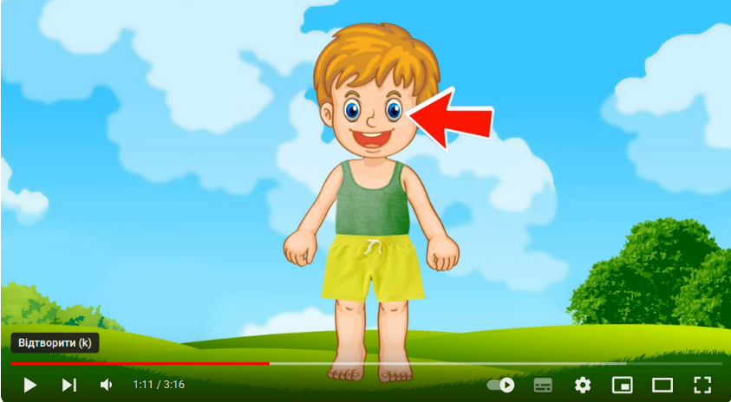

— З яких частин складається наше тіло?
— Що ми робимо головою?
— Для чого людина очі?
— Назвіть призначення рота? Вух? Носа?
— З яких частин складається рука?
— Що ми робимо руками? А ногами?

Практична робота «Частини тіла»
Завдання. Вчитель називає частину тіла, а учні повинні доторкнутися до неї або показати її.
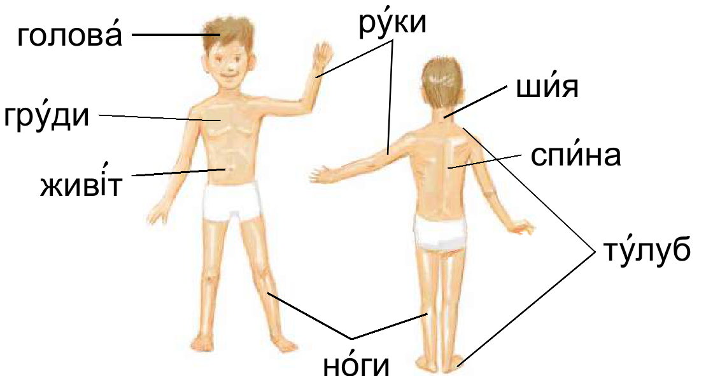

Практична робота в парах. Вправа «Назви і не помились!»
Завдання. Розглянути малюнок будови голови та обличчя. Вчитель вказує на частину тіла, а учні повинні швидко сказати її назву.
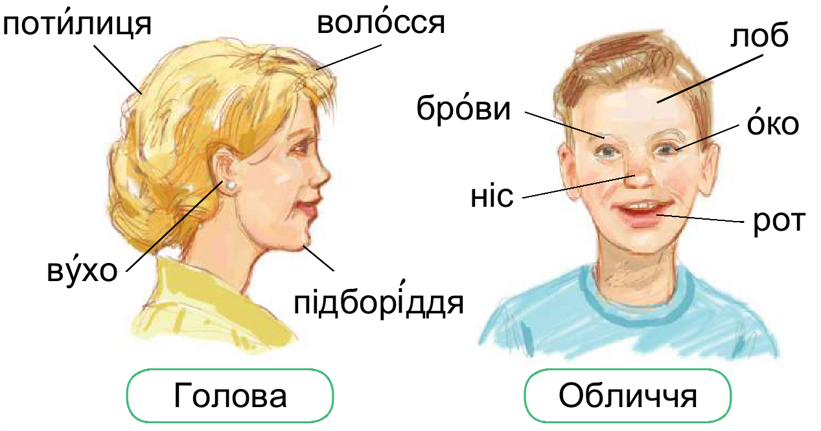

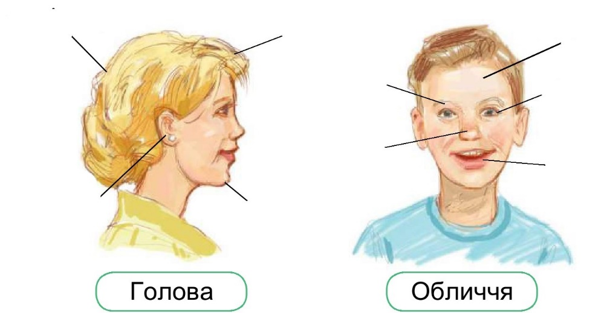

Проблемне питання. Технологія «Мікрофон»
- Чому людина повинна дбайливо ставитися до свого здоров’я?
(відповіді дітей)
Відгадування загадки
У двох матерів по п’ять синів, у кожного своє ім’я. (Рука і пальці)

Пальчикова гімнастика «Вчимо назви пальців»
Завдання. Повторюємо вірш за вчителем. По черзі загинаємо пальчики до долоні. Потім великим пальцем торкаємося всіх інших - „будимо". Розкриваємо всі пальці „враз"

Задрімав мізинчик трішки,
Безіменний - стриб у ліжко,
А середній там лежить,
Вказівний давно вже спить.
Вранці вci вони схопились враз -
Вже у школу бігти час.

Практична робота «Досліджуємо частини рук та ніг»
Завдання. Розглянути схеми. Вчитель називає частини рук та ніг, а учні мають швидко їх показати на собі.
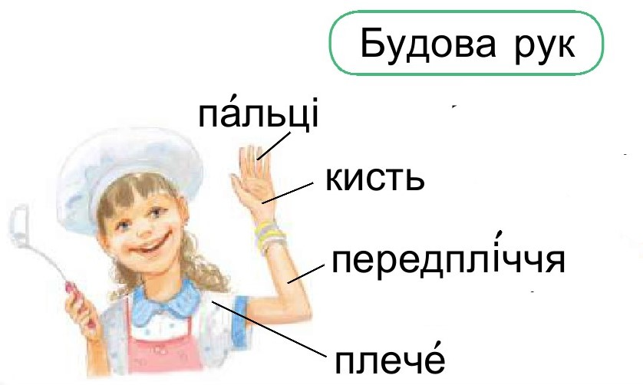
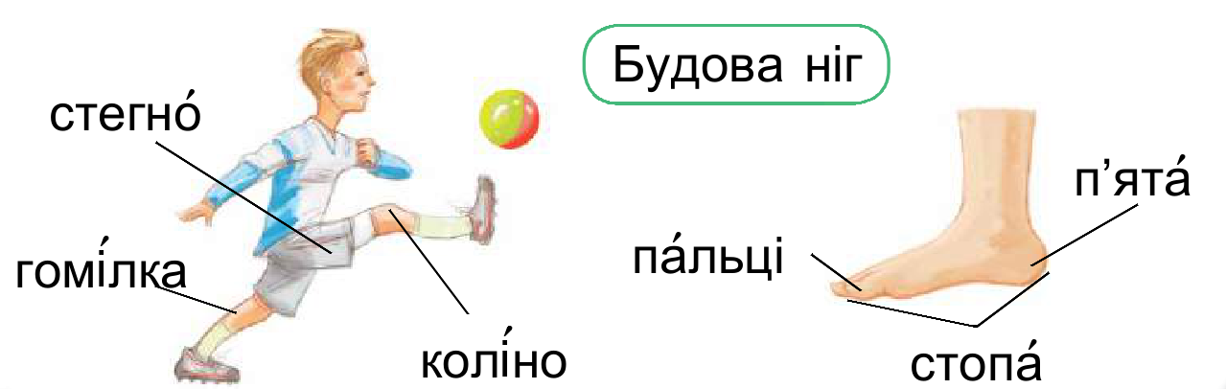

Руханка «Частини тіла»
https://youtu.be/IRAoJOG9ocA?si=tVIcL9KFtmW54pXz

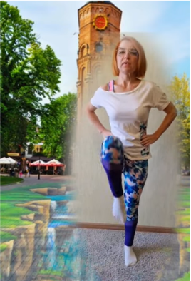

Міні-дослідження відбитка пальця
На подушечках пальців рук є маленькі лінії — «гребінці». Вони утворюють візерунок.
Завдання. Дослідити відбиток візерунка свого пальця за планом.
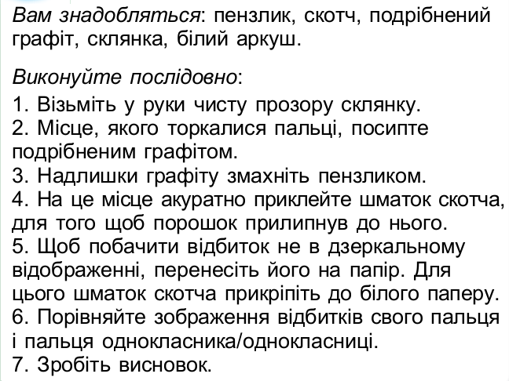

V. ЗАКРІПЛЕННЯ ВИВЧЕНОГО МАТЕРІАЛУ

Самостійна робота у зошиті
Завдання 1. Пригадай і познач частини тіла. Оціни свою роботу, обравши відповідного кольору цеглинку лего.
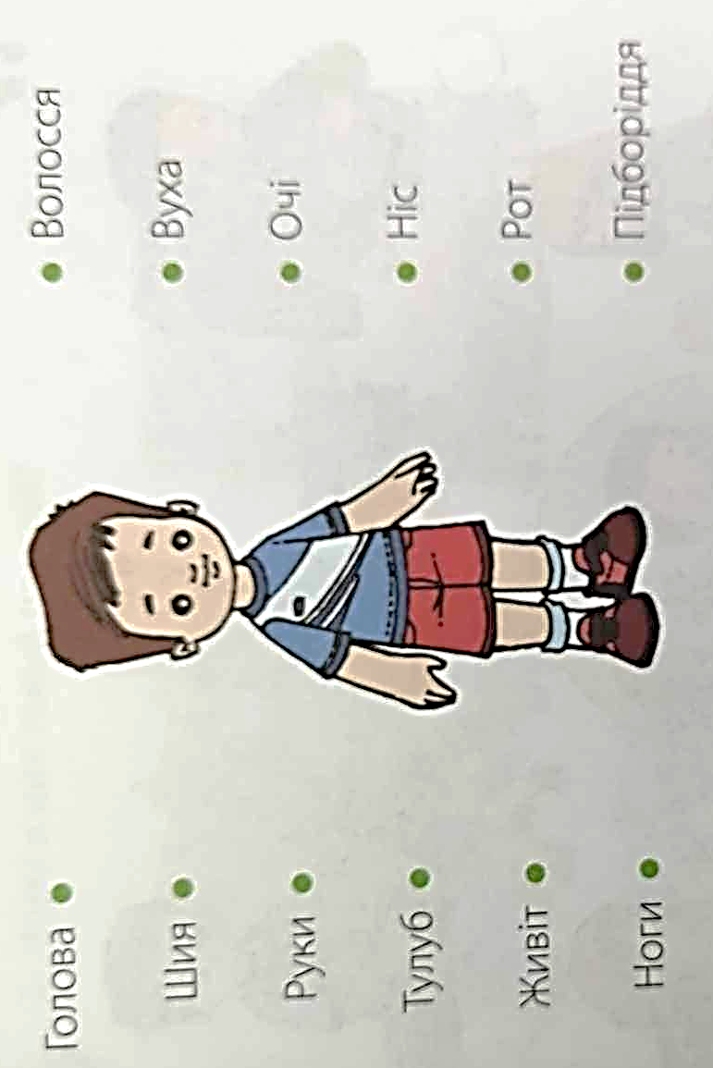
Самоперевірка та самооцінювання роботи

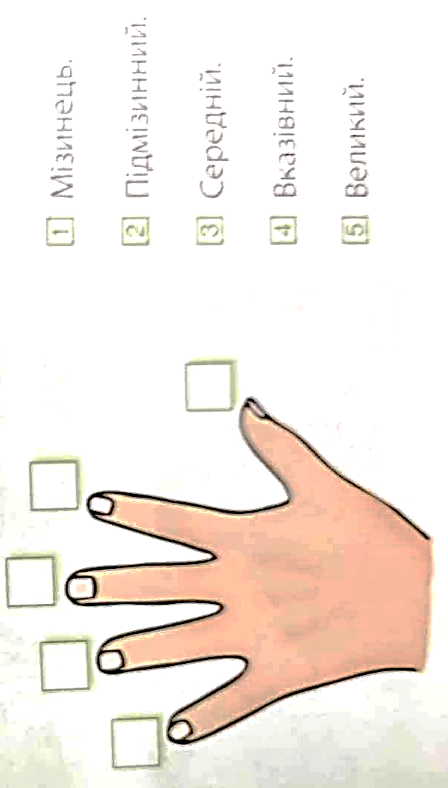
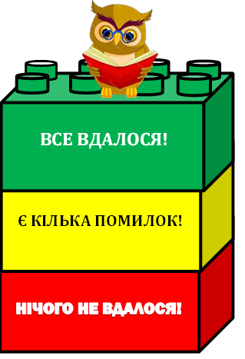
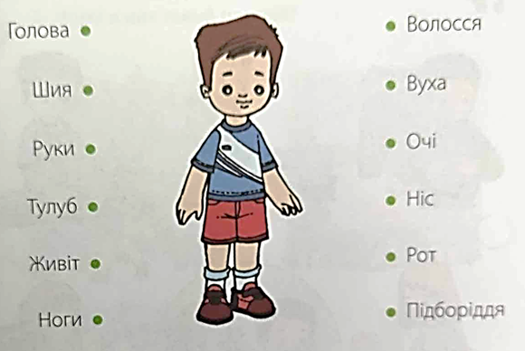

Завдання 2. Пригадай назви пальців рук. Впиши відповідні цифри у клітинки. Оціни свою роботу.

Складання речень за ілюстраціями. Колективна робота.
Завдання. Скласти речення за ілюстраціями та поданим початком.
Я умію руками…
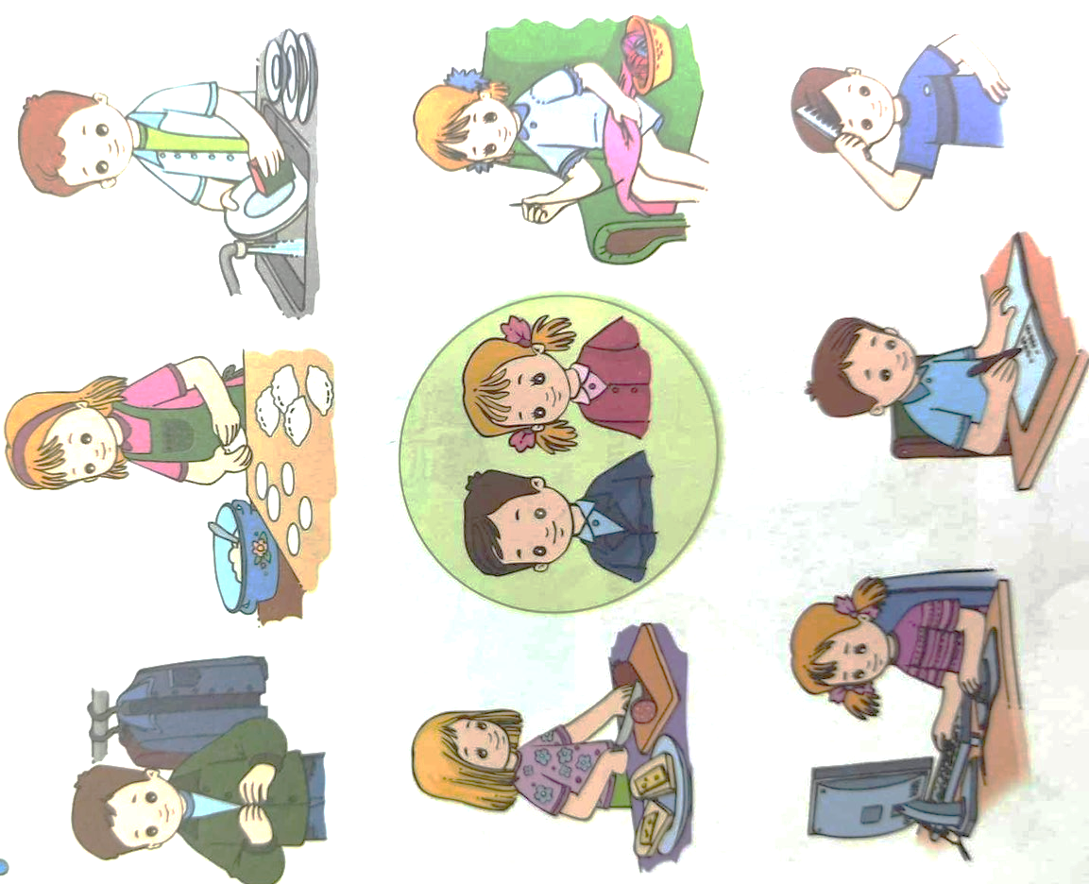

VІ. ПІДСУМОК УРОКУ. РЕФЛЕКСІЯ.

Вправа «Будьте здорові!»
Здоров’я — це краса й сила. Здорова людина завжди бадьора та життєрадісна. Хвора — сумна й невесела. Недарма люди бажають одне одному: «Будьте здорові», «На здоров’я»...
Завдання. Учні стають у коло і по черзі бажають один одному здоров’я.
Хто здоровий, той сміється,
Все йому в житті вдається,
Радість б'ється в нім щоднини
Це ж чудово для людини!
Хто здоровий, той не плаче,
Жде його в житті удача.
Він уміє працювати,
Вчитись і відпочивати.
Хто здоровий — не сумує,
Над загадками мудрує,
Він сміливо в світ іде
Й за собою всіх веде.
Бо здоров'я — це прекрасно,
Здорово, чудово, ясно!
І доступні для людини
Всі дороги і стежини!

